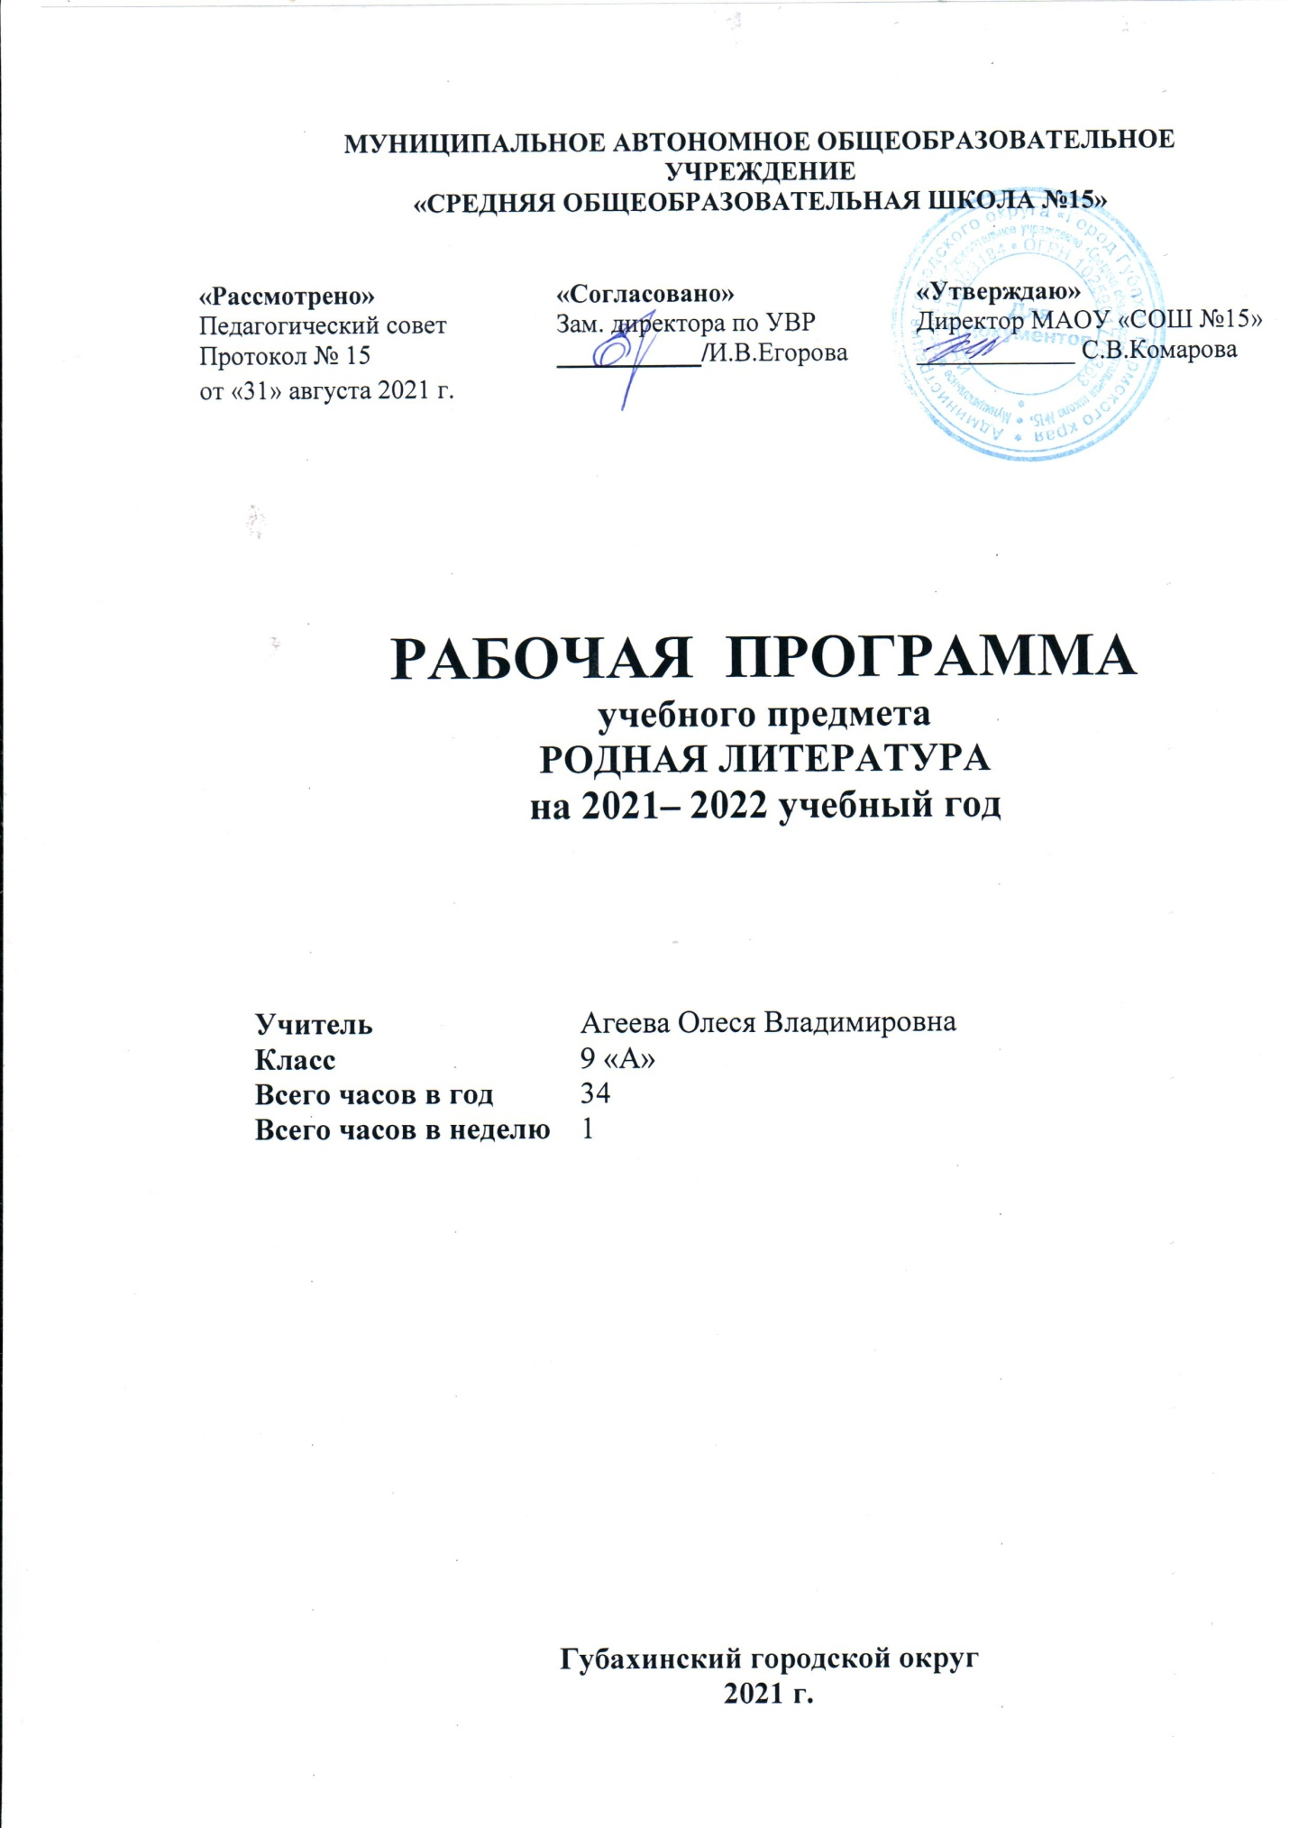

ПОЯСНИТЕЛЬНАЯ ЗАПИСКА
Рабочая программа по родной литературе для 9 класса составлена в соответствии с основными положениями Федерального государственного образовательного стандарта основного общего образования, основной образовательной программы ОУ.
Родная литература входит в образовательную область «Филология». В соответствии с годовым календарным учебным графиком и учебным планом рабочая программа составлена на 34 часа, из расчета 1 час в неделю.

Целями обучения предмета «Родной русской литературы» в 9 классе является:
- воспитание духовно развитой личности, формирование гуманистического мировоззрения, гражданского сознания, чувства патриотизма, любви и уважения к литературе и ценностям отечественной культуры;
- развитие эмоционального восприятия художественного текста, образного и аналитического мышления, творческого воображения, читательской культуры и понимания авторской позиции; формирование начальных представлений о специфике литературы в ряду других искусств, потребности в самостоятельном чтении художественных произведений; развитие устной и письменной речи учащихся;
- освоение текстов художественных произведений в единстве формы и содержания, основных историко-литературных сведений и теоретико-литературных понятий;
- овладение умениями чтения и анализа художественных произведений с привлечением базовых литературоведческих понятий и необходимых сведений по истории литературы; выявления в произведениях конкретно-исторического и общечеловеческого содержания; грамотного использования русского литературного языка при создании собственных устных и письменных высказываний.
Основными задачами обучения являются:
- сформировать представление о литературе как виде искусства, научить понимать его внутренние законы, применять полученные знания в процессе творческого чтения, отделять подлинные произведения художественного искусства от явлений «массовой культуры»;
- на основе понимания «языка» литературы как вида искусства научить школьника анализу литературного произведения как объективной художественной реальности;
- выработать представление о художественном мире литературного произведения, закономерностях творчества писателя, о литературе и мировом литературном процессе;
- показать специфическую особенность литературы как поэтической памяти народа. На основе принципа историзма определить диалектическую взаимосвязь традиции и новаторства, преемственность литературных эпох;
- определить национальное своеобразие и мировое значение русской литературы;
- объяснить феномен «классики», позволяющий произведению быть фактом разных исторических эпох, сохраняя свою эстетическую, познавательную и воспитательную ценность для разных поколений человечества;
- выявить характер и принципы взаимодействия литературы с другими видами искусства и общие закономерности развития художественной культуры человечества;
- воспитывать устойчивый художественный вкус у учеников;
- выработать навыки грамотной устной и письменной речи;
- совершенствовать навык осознанного, правильного, беглого и выразительного чтения, в том числе чтения наизусть;
- формировать умения читательской деятельности, общеучебные умения и универсальные учебные действия (формулировать цели деятельности, планировать ее, осуществлять библиографический поиск, находить и обрабатывать необходимую информацию из различных источников, включая Интернет и др.);
- развивать потенциальные творческие способности школьников, их эмоционально-ценностное отношение к миру, человеку, процессу познания;
- овладение возможными алгоритмами постижения смыслов, заложенных в художественном тексте (или любом другом речевом высказывании), и создание собственного текста, представление своих оценок и суждений по поводу прочитанного.
Планируемые результаты освоения программы по родной русской литературе.
Личностные результаты:
- воспитание российской гражданской идентичности: патриотизма, любви и уважения к Отечеству, чувства гордости за свою Родину, прошлое и настоящее многонационального народа России; осознание своей этнической принадлежности, знание истории, языка, культуры своего народа, своего края, основ культурного наследия народов России и человечества; усвоение гуманистических, демократических и традиционных ценностей многонационального российского общества; воспитание чувства ответственности и долга перед Родиной;
- формирование ответственного отношения к учению, готовности и способности обучающихся к саморазвитию и самообразованию на основе мотивации к обучению и познанию, осознанному выбору и построению дальнейшей индивидуальной траектории образования на базе ориентирования в мире профессий и профессиональных предпочтений, с учетом устойчивых познавательных интересов;
- формирование целостного мировоззрения, соответствующего современному уровню развития науки и общественной практики, учитывающего социальное, культурное, языковое, духовное многообразие современного мира;
- формирование осознанного, уважительного и доброжелательного отношения к другому человеку, его мнению, мировоззрению, культуре, языку, вере, гражданской позиции, к истории, культуре, религии, традициям, языкам, ценностям народов России и народов мира; готовности и способности вести диалог с другими людьми и достигать в нем взаимопонимания;
- освоение социальных норм, правил поведения, ролей и форм социальной жизни в группах и сообществах, включая взрослые и социальные со общества; участие в школьном самоуправлении и общественной жизни в пределах возрастных компетенций с учетом региональных, этнокультурных, социальных и экономических особенностей;
- развитие морально-нравственного сознания и компетентности в решении моральных проблем на основе личностного выбора, формирование нравственных чувств и нравственного поведения, осознанного и ответственного отношения к собственным поступкам;
- формирование коммуникативной компетентности в общении и сотрудничестве со сверстниками, старшими и младшими товарищами в процессе образовательной, общественно полезной, учебно-исследовательской, творческой и других видах деятельности;
- формирование основ экологической культуры на основе признания ценности жизни во всех ее проявлениях и необходимости ответственного, бережного отношения к окружающей среде;
- осознание значения семьи в жизни человека и общества, принятие ценностей семейной жизни, уважительное и заботливое отношение к членам своей семьи;
- развитие эстетического сознания через освоение художественного наследия народов России и мира, творческой деятельности эстетического характера.
Метапредметные результаты:
- умение самостоятельно определять цели своего обучения, ставить и формулировать для себя новые задачи в учебе и познавательной деятельности;
- умение самостоятельно планировать пути достижения целей, в том числе альтернативные, осознанно выбирать наиболее эффективные способы решения учебных и познавательных задач;
- умение соотносить свои действия с планируемыми результатами, осуществлять контроль своей деятельности в процессе достижения результата, определять способы действий в рамках предложенных условий и требований, корректировать свои действия в соответствии с изменяющейся ситуацией;
- умение оценивать правильность выполнения учебной задачи, собственные возможности ее решения;
- владение основами самоконтроля, самооценки, принятия решений и осуществления осознанного выбора в учебной и познавательной деятельности;
- умение определять понятия, создавать обобщения, устанавливать аналогии, классифицировать, самостоятельно выбирать основания и критерии для классификации, устанавливать причинно-следственные связи, строить логическое рассуждение, умозаключение (индуктивное, дедуктивное и по аналогии) и делать выводы;
- умение создавать, применять и преобразовывать знаки и символы, модели и схемы для решения учебных и познавательных задач;
- смысловое чтение; умение организовывать учебное сотрудничество и совместную деятельность с учителем и сверстниками; работать индивидуально и в группе: находить общее решение и разрешать конфликты на основе согласования позиций и с учетом интересов; формулировать, аргументировать и отстаивать свое мнение;
- умение осознанно использовать речевые средства в соответствии с задачей коммуникации для выражения своих чувств, мыслей и потребностей, планирования и регуляции своей деятельности; владение устной и письменной речью, монологической контекстной речью;
- формирование и развитие компетентности в области использования информационно-коммуникационных технологий.
Предметные результаты:
- понимание связи литературных произведений с эпохой их написания, выявление заложенных в них вневременных, непреходящих нравственных ценностей и их современного звучания;
- умение анализировать литературное произведение: определять его принадлежность к одному из литературных родов и жанров; понимать и формулировать тему, идею, нравственный пафос литературного произведения; характеризовать его героев, сопоставлять героев одного или нескольких произведений;
- определение в произведении элементов сюжета, композиции, изобразительно-выразительных средств языка, понимание их роли в раскрытии идейно-художественного содержания произведения (элементы филологического анализа); владение элементарной литературоведческой терминологией при анализе литературного произведения;
- приобщение к духовно-нравственным ценностям русской литературы и культуры, сопоставление их с духовно-нравственными ценностями других народов;
- формулирование собственного отношения к произведениям литературы, их оценка;
- умение интерпретировать (в отдельных случаях) изученные литературные произведения;
- понимание авторской позиции и свое отношение к ней;
- восприятие на слух литературных произведений разных жанров, осмысленное чтение и адекватное восприятие; владение монологической и диалогической речью.
- умение пересказывать прозаические произведения или их отрывки с использованием образных средств русского языка и цитат из текста, отвечать на вопросы по прослушанному или прочитанному тексту, создавать устные монологические высказывания разного типа, вести диалог;
- написание изложений и сочинений на темы, связанные с тематикой, проблематикой изученных произведений; классные и домашние творческие работы; рефераты на литературные и общекультурные темы;
- понимание образной природы литературы как явления словесного искусства; эстетическое восприятие произведений литературы; формирование эстетического вкуса;
- понимание русского слова в его эстетической функции, роли изобразительно-выразительных языковых средств в создании художественных образов литературных произведений.

Содержание учебного курса
№ п.п. | Раздел. | Количество часов
1 | Введение | 1
2 | Особенности литературного процесса в России и мире. Национальные и мировые литературные премии. | 1
3 | Молодому поколению. | 2
4 | Нравственность. | 6+1
5 | Человек и семья. | 4
6 | Человек и выбор | 5+1
7 | Человек и природа. | 3+1
8 | Мама. | 2
9 | Человек и война. | 5
10 | Подведение итогов | 1
11 | Резерв | 1

Календарно-тематическое планирование
№ урока | Раздел. Тема | Количество часов
1 | Введение.  Книги, которые помогают жить. «Литература — это всё же жизнь души человеческой, никак не идея. Рассказ должен разбередить душу, войти прямо в сердце, утешить, успокоить» (В.Шукшин). | 1
2 | Особенности литературного процесса в России и мире. Национальные и мировые литературные премии. | 1
3-4 | Молодому поколению.  Д.С. Лихачев « Письма о добром и прекрасном», адресованные современному читателю, молодому человеку, — это не просто мысли большого ученого и мыслителя, много совершившего в жизни и получившего мировое признание, — для нас это еще и «письма» от десятков поколений наших предков, наших предшественников. | 2
5 | Нравственность.  Ю. Буйда «Продавец добра». Добро как материальные ценности, его всесилие в современном писателю мире. Истинный смысл слова «добро». «Добра-то много, да добра нет». | 1
6 | А. Алексин «Ты меня слышишь?». Неравнодушие юной девушки, душевная чуткость героини телефонистки, умение услышать внутреннюю тревогу клиента – геолога, пришедшего издалека на почту, чтобы в день рождения поговорить с женой по телефону. Повесть А. Алексина как «мастерская доброты». | 1
7 | В. Крупин «А ты улыбайся!». Тема добра и зла. Проблема детской жестокости, её причины, наша ответственность за неё. | 1
8 | Саша Черный «Рождественский ангел». Слагаемые «чуда»: доброта, милосердие, любовь. | 1
9-10 | В. Токарева «Рождественский рассказ». Взаимоотношения в семье. Радостное восприятие  Жизни. Случай, «убивший» душу Непреодолимое многолетнее желание мести. Тягостное ощущение жизни. Прощение как нравственный выбор героини. Возрождение к жизни. | 2
11 | Сочинение-рассуждение на тему: «Быть или не быть добру в этом мире?», «Что такое добро?», «Что такое сострадание?» и др. | 1
12 | Человек и семья.  А. Алексин «Подумаешь, птицы! На чем строятся взаимоотношения в семье? Мама как самый главный человек в жизни Кольки. Не проходящая с годами внутренняя боль мальчика и его желание «лечить» и «спасать». Семья счастливая и семья образцово-показательная. Эгоизм и бездушие под личиной благонравия. | 1
13-14 | В. Солоухин «Под одной крышей». «Житейский» сюжет рассказа. Трагедия взаимоотношений отца с дочерью. Самый трудный поступок – «переступить через самого себя». Умение прощать друг друга, не отвечать злом на зло – главное условие взаимопонимания в семейных, соседских и просто человеческих взаимоотношениях. | 2
15 | А. Платонов «Семен». Голодное детство. Забота старшего брата о младших. Умение понимать и прощать близких. Способность взять на себя  ответственность за семью в трудное время: «Давай я им буду матерью, больше некому…». | 1
16 | Человек и выбор.  Ю. Яковлев «Вратарь». Романтика мальчишеского хоккейного мира. Ненастоящее море и настоящие герои. Случай с Санькой Красавиным, переменивший его жизнь. Преданность любимому делу. Бескорыстие и самоотверженность. Подлинное счастье в служении своему делу. | 1
17-18 | В. Солоухин «Моченые яблоки». Тема расплаты. Можно ли за добро расплатиться деньгами? Нравственная позиция героев. Провозглашение  прохожим корысти как жизненного принципа. Серега, который не может бросить попавшего на дороге в беду человека. Дорога в рассказе — символ жизненного пути, и каждый в этой жизни выбирает свою дорогу. | 2
19-20 | Т.Н. Толстая «Соня» Мотив времени. Тема нравственного выбора. Символические образы. | 2
21 | Сочинение-рассуждение на тему: «Что такое бескорыстие?», «Что такое нравственный выбор?» и др. | 1
22 | Человек и природа.  С. Георгиев «Собаки не ошибаются». «Скучный человек» Валерка Снегирев и «интересный человек» Юрка Хлопотов. Равнодушие, которое маскируется фразой: «К чужим недостаткам надо терпеливо относиться» (отец Юрки), или попытка все превратить в игру, фарс (Юрка). Истинная гуманность «обыкновенного» Валеры Снегирева. | 1
23 | В. Крупин «Сбрось мешок». Слово писателя о красоте. Мешок как символ суетных забот, заполняющих нашу жизнь. «Сбросить мешок» - значит подняться выше обыденности и по-новому взглянуть на окружающий мир. Нерукотворная красота природы, которая меняет людей к лучшему. Лейтмотив эстафеты, передачи, связи людей любовью к прекрасному. | 1
24 | И.С. Тургенев «Перепелка». Детская восторженная любовь к охоте. Случай на охоте. Ощущение несправедливости произошедшего. Самоотверженная «материнская» любовь птиц, вызывающая уважение героя. | 1
25 | Сочинение-рассуждение на тему: «Что такое красота?» | 1
26 | Мама.  В. Астафьев «Шинель без хлястика». Женщина и война. Шинель как память о юности, о любви, о войне, о рождении сына. Красота материнского подвига. Мать как символ любви и высокой жертвенности. Доверительные отношения матери и сына. Думы сына о долге перед матерью: «чтобы сполна оплатить ту солдатскую шинель, без хлястика». | 1
27 | Н. Тихонов «Мать». Из цикла «Ленинградские рассказы», в которых повествуется о мужественных и стойких людях, с честью выдержавших суровое испытание - блокаду родного города. Рассказ о матери, которая больше  собственной смерти и смерти своих детей боится сыновней слабости и трусости. | 1
28 | Человек и война.  Л. Пантелеев «Гвардии рядовой» (Из цикла «Рассказы о подвиге»). Подвиг Александра Матросова. Рассказ о доблести молодого русского солдата. | 1
29 | А. Алексин «Сигнальщики и горнисты». Нравственный выбор сигнальщика  Пети. Поколение мальчишек военных лет, их нравственная чистота, честность,  принципиальность, любовь к Родине. Духовная связь поколений, сохранение высоких нравственных идеалов отцов и дедов. Мотив ненависти к войне. | 1
30 | В. Крупин «О войне». Дети и война. «…Вот все, что я могу рассказать о войне». | 1
31 | В. Быков Повесть «Обелиск». Образы подростков в произведениях о Великой Отечественной войне. | 1
32 | Б.П. Екимов. «Ночь исцеления». Трагическая судьба человека в годы Великой Отечественной войны. Внутренняя драма . | 1
33 | Подведение итогов | 1
34 | Резерв. | 1

